Pinacoteca química

Aquí trobareu un experiment molt senzill amb un indicador àcid-base molt fàcil de fabricar que us permetrà posar en pràctica la vostra veta artística
Primera part. Obtenció del indicador
La col vermella o col llombarda conté els pigments antocianines. Son pigments solubles en aigua, que s’usen en química casolana com indicadors àcid-base
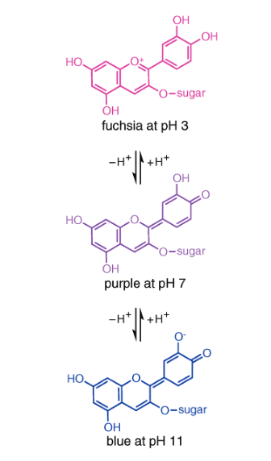
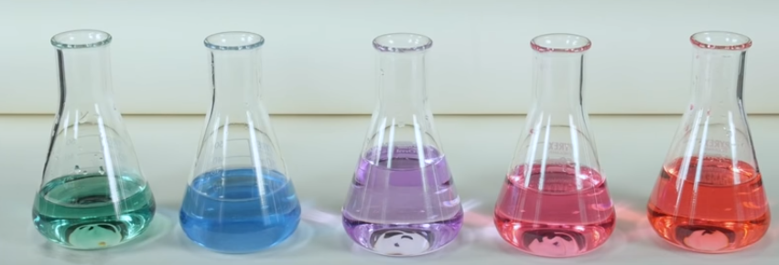
La col vermella conté uns 150 mg d’antocianines per 100 g de col.
Base neutre àcid
Els diferents colors que es poden obtenir amb el suc de col vermella https://www.youtube.com/watch?v=94RlLZdh2Rk

Jenna Lech, Vladimir Dounin
Journal of Chemical Education 2011, 88, 12, 1684-1686

Material
Tres o quatre fulles de col vermella, tallades a trossos
Cassola amb aigua, convé que sigui aigua destil·lada i que la cassola hagi estat ben rentada
Colador
Ús de la cuina de casa
Ampolla per guardar el suc

Procediment
Poseu els trossos de fulles de col a la cassola i afegiu aigua fins a cobrir.
Escalfeu fins que arribi a bullir. Apagueu el foc i manteniu l’aigua calenta uns 20 minuts, sense que bulli.
Deixeu refredar
Passeu el suc per el colador, per eliminar els trossos de fulles i recollir el suc en una ampolla
Es pot guardar a la nevera vàries setmanes.

Segona part. Feu el suport de la pintura

Material
Safata plana (mida variable, les emprades per guardar menjar a la nevera serveixen)
Fulls blancs, retallats de la mida de la safata
Suc de col vermella
Pinces de roba per penjar el full

Procediment
Un cop retallat el full blanc de la mida de la safata, es posa pla dins i s’hi vessa suc de col fins que quedi cobert. Deixeu com a mínim mitja hora.
Traieu el full i pengeu-lo amb pinces de roba fins que s’assequi
Guardeu el full en una bossa de plàstic que tanqui bé.
Convé preparar varis fulls, aprofitant el suc de col
Recupereu el suc, guardant-lo en l’ampolla
Tercera part. Prepareu la “paleta del pintor” i poseu-vos a pintar
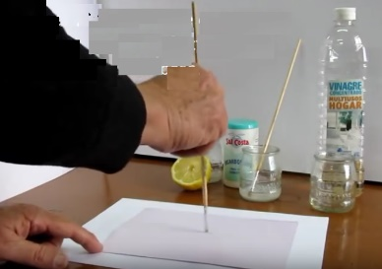
Material
Un retall no gaire gran d’un dels fulls tenyits amb suc de col i els fulls preparats
Diversos líquids que tingueu a casa: aigua, vinagre, bicarbonat dissolt en aigua, vi blanc o rosat, suc de taronja, Coca-Cola, productes de neteja....
Bastonets de cotó

Procediment
Amb un bastonet mulleu la punta amb cada un dels líquids i passeu-la fent una ratlla a un cató del full que serà la vostra paleta de pintor
Anoteu al costat de cada ratlla, quin líquid és, de manera de tenir una escala amb diferents colors.

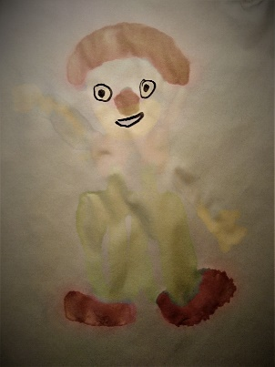
Ara en un altra full que heu preparat, i amb diferents bastonets de cotó, intenteu deixar lliure la vostra inspiració....
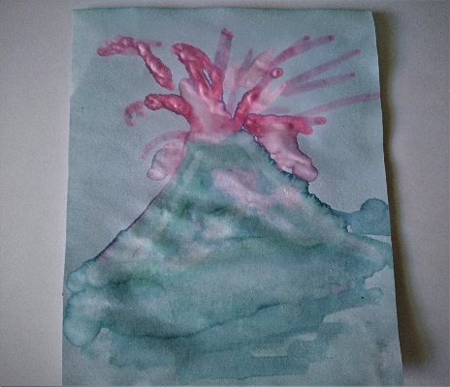
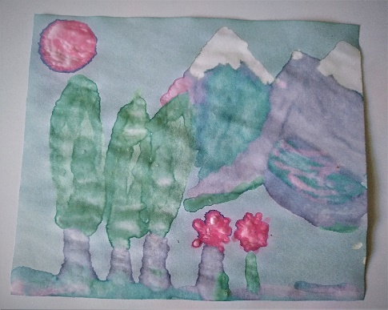

Annexes
PIGMENTS I MATERIES COLORANTS
Els pigments són substàncies de color, insolubles en dissolvents aquosos i no aquosos. Poden ser inorgànics o orgànics. Els pigments, s’han d’estendre en una fina capa sobre la superfície on es pinta.
Les matèries colorants són substàncies de colors, solubles en dissolvents. Són emprades com a tints tèxtils. L’efecte de tenyir una roba és per formació d’enllaços d’hidrogen i en alguns casos d’enllaços covalents entre les molècules del colorant i les del teixit

Alguns dels pigments fets servir per pintures fins a principis del segle XX són:

Pigments blancs: Blanc de plom: PbCO3 ; Blanc de cinc: ZnO ; Blanc de titani: TiO2
Pigments grocs i ocres: Groc d'antimoni: Pb3(SbO4)2 (ortoantimoniat de plom (II) ; Groc de crom: PbCrO₄ ; Groc de cinc: ZnCrO₄ ; Groc de bari: BaCrO₄ ; Groc d'estronci: SrCrO₄ ; Groc de cadmi: CdS (vermellós segons la finor de les partícules) ; Òxids de ferro, Fe₂O₃
Pigments vermells: Ocre vermell : argila + òxids de ferro ; "Vermell angles". fangs de foneria del ferro; Mini de plom: Pb₃O₄
Pigments blaus: Blau de cobalt: CoO + alúmina (òxid d’alumini hidratat) ; Violeta de cobalt: arseniat + fosfat de cobalt ; Blau de prussia: FeK[Fe(CN)6] hi han altres blaus de Prússia que tenen de fórmula FeNH4[Fe(CN)6] ; Pols del mineral lapislàtzuli (silicat de calci amb ions Fe²⁺ i Al³⁺)
Pigments verds: Verd malaquita: pols del mineral, CuCO3(aq); Verd maragda: arseniat + acetat de coure ; Verd de crom: Cr2O3(aq)
Pigments marrons: Terra de Siena; Sípia: tinta de la bossa de les sípies
Pigments negres: Negre d'ivori: calcinació de banyes i ossos d'animals; Negre de ceps: calcinació de ridortes; Grafit

Un exemple: Durant l’any 1888, l’artista holandès van Gogh va pintar tres quadres d’Un camp de blat amb xiprers.
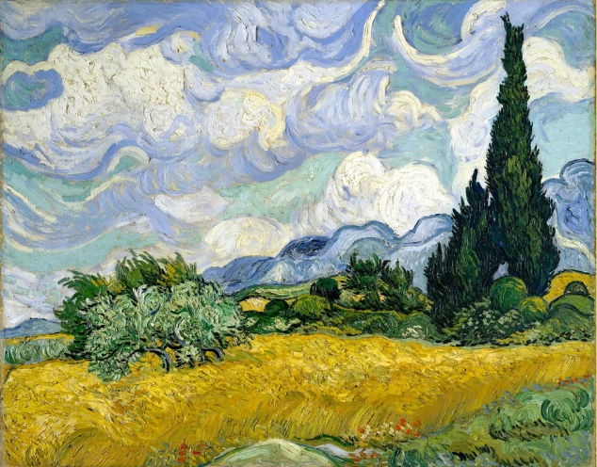

Colors en el quadre | Pigment
Groc fosc del camp de blat  Groc normal del camp de blat  El groc més lluminós del camp de blat  Groc suau del camp de blat  Verd pàl·lid de les mates | Groc de crom  Groc de crom + blanc de zinc  Blanc de zinc + groc de crom  Groc de crom + blanc de zinc + petites quantitats de verd maragda  Blanc de zinc + groc de crom + viridiana (òxid de crom hidratat amb una mica d’òxid de bor, B₂O₃)

I per gaudir amb la bellesa de les reaccions químiques:
https://www.youtube.com/watch?v=T14D61PdYko

